
日期: ________________________
系列: 耶稣赐下的礼物 (四月-五月)
一年级, 第51课

圣灵

在五旬节降下

取回家的要点:*耶稣赐下他的灵—他住在我里面。
*在课堂中不断的重复这句话。组长将念出第一部分；孩子们以斜体的部分回应。

圣经故事：使徒行传 2:1-13

与耶稣连接：我们相信耶稣。他的灵此我们能力作见证。

我们将帮助孩子们认识：
- 耶稣在五旬节差下圣灵的事件。
- 当耶稣赐下圣灵给我们，他住在我们里面——给我们力量信靠他，并与他人分享他的这份礼物。
- 当圣灵继续与我们同在充满我们，人们透过他们的生命信心得以成长。

我们将帮助孩子们体会：
- 因耶稣住在他们里面而兴奋。
- 因知道耶稣常与他们同在而感到安慰。
- 透过圣灵的能力有力量做神的工作。

我们将帮助孩子们应用：
- 帮助说故事者讲说圣灵在五旬节降临的圣经故事。
- 在复习圣经故事的同时，制作并享用五旬节点心。
- 进行游戏“风力”，学习因为圣灵住在我们里面，赐我们能力与他人分享神的爱。
这课程的行程图表

目的地 | 页数 # | 在你的旅程中发掘一些事情 | 所需教材
大组-开场   | 4  5 | 木偶表演  圣经故事 | - 木偶小鸿  - 充气了的气球  - 没充气的气球  - 成人的女性圣经角色的服装  - 圣经  - 麦克风  - 凳子为座位
  小组的应用 | 7  8  9  10  10 | 活动1: 手工——“圣灵风向标”  活动2:“五旬节”点心  活动3: “风力”游戏  活动4: “被充满”  祷告时间 | 活动1:  - 每人一张A4大小的马尼拉卡  - 毛线或线  - 打洞机  - 红、黄及橙色丝带或皱纹纸纸条  - 贴纸印上取回家的要点  - 玻璃粘纸  活动 2:  - 咸饼  - 小饼干  - 有颜色的糖霜饼  - 餐巾  - 纸杯  - 水或果汁  活动 3:  - 粘纸  - 每人半根吸水管  - 乒乓球或棉花球  活动 4:  - 塑胶杯或纸杯  - 3”X3”纸，个别在每张纸上写经文的字  - 沙爹枝  - 粘土  - 装着蓝色水的大水壶
大组 – 结束   | 13  13 | 唱歌（选择性）  用木偶短剧温习课程 | - 配合课程选择音乐  - 木偶小鹅
上课前的歌唱时间：（10分钟）
目的：当聚集全部孩子在一个组里唱歌时，新来的小朋友会比较容易投入，也会积极参与组内活动。选一些和今天课程主题有相关性的歌曲，方便介绍今天的主题。选2至3首歌

大组-开场：（15分钟）
目的：木偶会将今天课程所要教导的演出。不会有完整的手稿，不过，会有故事大纲给组长，以便他/她和木偶可以互动。将取回家的要点介绍给孩子们，好让他们可以和上帝的话语互动，当他们经历圣经故事时更能投入。

所需器材：木偶小鸿、充气了的气球、没充气的气球、成人的女性圣经角色的服装、圣经、麦克风、凳子为座位

木偶表演:
小鸿拿着一粒充了气的气球出场。他很兴奋。他终于可以自己吹气球，为气球充气。那是因为他今年五岁，也只有打人，如五岁才会吹气球。

支持人从小鸿那里接过气球，然后打了几下才把气球还给小鸿，对他说气球一定很好玩。

主持人说明气球提醒他今天的圣经故事。在今天的圣经故事里，耶稣的跟随者，门徒都聚集在一屋里。突然一阵大风吹过，充满了屋子；又有舌头如火焰落在他们各人头上，没有烧着他们。同时，他们都被圣灵充满，就如气球被空气充满那样。

气球里的空气就好像耶稣差下的圣灵。支持人问小鸿他是否可以看见它吹进气球的空气。布巴说“不能”。支持人解释，布巴虽然不能看见空气，但他知道空气就在里面，因为他看见空气如何把气球变大了。

同样的，门徒虽然都看不到耶稣差下的圣灵，但他们看见他的作为。当他们被圣灵充满，门徒都说起别国的话来。他们都变得勇敢传讲耶稣的事。圣灵让他们说当说的话。同时，那天圣灵也带领人们相信耶稣。

小鸿说，他希望他能像门徒那样被圣灵充满。支持人解释，过去圣灵如何充满门徒，耶稣也把圣灵赐给今天的信徒。小鸿问主持人他是如何知道的。我们可以看见圣灵，就好像小鸿看见气球变大一样。若没有圣灵的大能，我们就不会相信耶稣为我们的罪而死。因此圣灵带来信心。圣灵用爱充满我们。只有靠着圣灵我们才能做神的工作。

主持人问小鸿若他继续吹更多气进去气球里，会发生什么事。小鸿说气球会变得更大。实际上，气球会变大，甚至爆掉。

主持人分享就如可以吹更多气到气球里，当我们透过神的话语认识耶稣，我们越来越被圣灵充满，信心成长。最奇妙的是，我们不会因此而爆炸！

主持人教小鸿取回家的要点。 *耶稣赐下他的灵—他住在我们里面。主持人先说出第一句，小鸿说第二句回应。和小鸿重复复习几次后，和其他小孩一起练习。

圣经故事：一个改编戏剧角色的造访
一个穿上服装的大人以第一人称带出有关的圣经故事。向孩子们解释他们将见到一个演员，假装他就是今天的圣经故事里的人物。请孩子们带上他们的幻想帽，想象那人真的就是圣经故事里的人物。

让孩子带上他们的幻想帽。解释今天将会有一个圣经故事里的女人到访。他们需要假装她是耶稣在世时的女跟随者。她相信耶稣是她的救主。这圣经故事发生在耶稣升天后。拿起圣经，打开使徒行传2:1-13说：

圣经是神的话语，它告诉我们圣灵的降临。让我们来读这记载在圣经使徒行传的事件。

圣经人物拿着麦克风出场，坐在凳子上。她开始说故事：

早安，小朋友。我叫玛丽。我有一个令人振奋的故事要告诉你们。

耶稣升天后，他的许多门徒，包括我聚集在一起，分享我们记忆中的耶稣。我们彼此安危，因为我们再也见不到耶稣了。我们正在等待他所应许要差下的圣灵。

一天，我们聚集在一起。那是很特别的一天，是犹太人的宗教节庆叫五旬节。我们聚集在屋里，突然一阵大风吹过，充满了整间屋子！闭上你的眼睛。想象那阵风的声音是怎样的。请帮我制造风吹的声音。(一些时间后，说) 你们可以打开眼睛了。

之后，又有如舌头的火焰停在我们的头上。但是它并没烧着我们！想象舌头的火焰停在你们的头上。作出火焰哔啪作响声，并在头上快速扭动你们的手指。(一些时间后，说) 很好！你们现在可以停下来了。

我们都被耶稣的圣灵充满！这提醒我过去神曾在火中向他的子民显现。他在燃烧着的荆棘里向摩西显现，但并没烧着。他夜间在旷野中也以火柱带领他的子民。当我们被圣灵充满后，我们开始说方言——各样我们不曾学过的别国的话！

当我们说方言，我们真的在说着一些我们不曾讲过的语言！让我来教你们“爱”在不同语言的说法：(说出以下的字，孩子跟着重复念。你也可以告诉他们那是什么语言。)

Memanjakan (印尼文)
Amor (意大利文)
Zuri (斯瓦希里语)
Liebe (德文)
Kun Byams (藏语)

这份奇妙的礼物降临时，正是五旬节。有许多人从不同的国家来参观耶路撒冷城——我们所在的地方。人们听到这些吵杂声时，都走近我们。彼得和耶稣的其他门徒开始对着众人说话。他们告诉人们耶稣的死，和他如何从死里复活。他们告诉人们他们相信耶稣，他们的罪的赦免并有永生，将来和耶稣在天上。他们也告诉众人耶稣爱他们。由于门徒说起别国的话来，每个人都听到他们自己的语言，也明白门徒所说的。他们都听到了有关耶稣的奇妙及真实故事！

耶稣守承诺！我很兴奋！我的救主耶稣把圣灵赐下给他的跟随者，让我们知道他时刻和我们在一起！如今我们有能力和他人分享有关耶稣的事。

小朋友们，我要告诉你们故事最精彩的部分！耶稣不只是在五旬节时把圣灵赐给他的跟随者，也把圣灵赐给今天的信徒——包括你们！

这是何等奇妙的消息！耶稣住在每个相信他为他们的罪而死的人的心里。他为我们差下圣灵。透过圣灵的大能我们相信耶稣，让我们被神的爱充满，并有能力做神的工作。

谢谢你们听我说故事，愿耶稣的灵充满你们每人的心！

说故事者离开舞台，主持人重新回到台上。

复习取回家的要点。你念你一段，孩子们以第二段回应。*耶稣赐下他的灵—他住在我里面。

以祷告做结束。

亲爱的神，
谢谢你赐下最美好的礼物。
谢谢你差下耶稣。
他是我们的救主及你的独生子。
谢谢你他赐下他的灵。
谢谢你！谢谢你！谢谢你！
阿门。

小组的应用：（30分钟）
目的：在小规模的组别里，可以让孩子们与大人及同龄的小朋友在教会里建立更亲密的关系。用有趣的实际活动讨论圣经故事，加强取回家的要点。要一直不断重复取回家的要点。你说出取回家的要点前半句，孩子们以后半句回应。应用题可以帮助孩子们将取回家的要点应用在他们的日常生活中。将全部的小组聚集并以祷告作为课程的结束。让孩子们祷告。

在小组应用的时间，讨论以下的问题及重点：

耶稣在五旬节时赐下什么特别的礼物给他的跟随者？ (圣灵。)

这份礼物如何改变了他的跟随者？(这帮助他们知道耶稣常都和他们一起。圣灵让他们放胆告诉他人有关耶稣的事。圣灵赐他们说出人们能够明白的话。)

耶稣给我们什么礼物？(圣灵住在我们里面。)

耶稣的礼物如何改变我们？(圣灵帮助我们相信耶稣，以神的爱充满我们，帮助我们做神的工作。)

这如让你知道耶稣住在你里面？(答案不同，但包括开心、喜乐、被爱或兴奋。)

活动1: “圣灵风向标”手工
所需器材：每人一张A4大小的马尼拉卡、毛线或线、打洞机、红、黄及橙色丝带或皱纹纸纸条、贴纸印上取回家的要点、玻璃粘纸

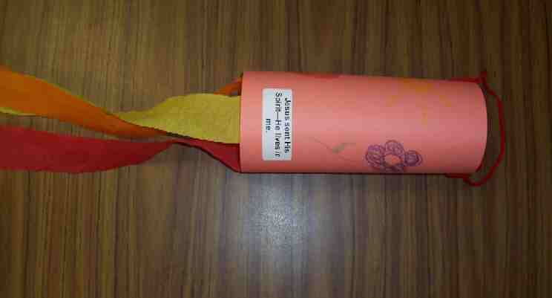
制作步骤：
- 将纸条或丝带贴在马尼拉卡下面。
- 把贴纸贴在马尼拉卡上，用马克笔或蜡笔装饰。
- 在纸上钉一个洞，和上面的部分距离约半寸。
- 在第一个洞对面打第二个洞。
- 将纸形成一个圆筒，把尾端粘好。
- 用线绑在大好的洞。
- 带回家，把它挂在屋外。[确定把它收进屋里 下雨时 (寒冷的天气)。]

讨论：
当风吹进风向标时，将引导风向标，把它吹向风的方向。同样的，当耶稣的灵住在我们心中，他会感动我们去做他的工作。神的哪些工作是圣灵给我们力量去做的？

复习取回家的要点。你念你一段，孩子们以第二段回应。*耶稣赐下他的灵—他住在我里面。
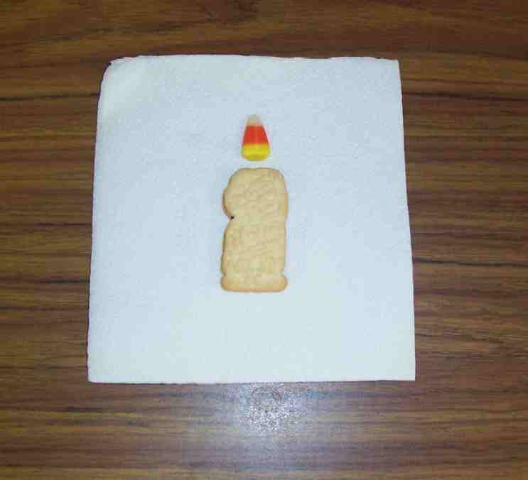

活动 2: “五旬节” 点心
所需器材：咸饼、小饼干、有颜色的糖霜饼、餐巾、纸杯、水或果汁

把一个粉红色的 糖霜饼 (粟米糖) 放在用咸饼组成头部、小饼干作为身体和手脚的人体 (小精灵饼干) 上。这点心作为提醒我们五旬节时舌头的火焰停在门徒的头上。
孩子享用点心的同时，复习圣经故事，说：

就如耶稣在五旬节时把圣灵赐给他的门徒，也把圣灵赐给今天的信徒——包括我们。当门徒说出别国的语言、勇敢的传讲耶稣，并知道该说什么时，他们都看见了圣灵在动工。那，今天圣灵如何在我们的生命动工？

健康点心选择:
一些孩童会对花生或花生的产品特别敏感。若当中没有对花生敏感的孩子，这里你可以选择使用还有壳的花生及烧烤过的花生粒。讲说如何使用火来烧烤花生，改变它们，就如“舌头的火焰”改变门徒一样。你知道吗，当你把种子或花生浸在盐水里，然后放在烤炉里低温烘烤，它们将变得更容易让我们人体消化，并吸收它们丰富的营养？强调想象今天的圣经故事的水和火焰。水和火焰……多好的比喻！

复习取回家的要点。你念你一段，孩子们以第二段回应。*耶稣赐下他的灵—他住在我里面。

活动: “风力” 游戏
所需器材：粘纸、每人半根吸水管、乒乓球或棉花球

指示：
- 把孩子分成两组。
- 用粘纸做成两条线，距离越远越好。
- 请孩子们在其中一条线后排队，每人半根吸水管。
- 给每组的第一个孩子一粒乒乓球或棉花球。
- 当听到“开始”时，孩子必须用吸水管把球吹到另一条线，然后回来。
- 第二个孩子重复同样的动作，直到每个孩子都有机会参与。
- 最先完成的组别就是优胜者。

讨论：

我们在游戏中用我们的呼吸的空气来吹动那粒球。我想，这风的力量就像圣灵的力量一样……

复习取回家的要点。你念你一段，孩子们以第二段回应。*耶稣赐下他的灵—他住在我里面。

活动 4: “被充满”
宗旨：帮助孩子们背记经文及把它记在心里。透过创意小组活动帮助孩子享受学习金句。

所需器材：塑胶杯或纸杯、3”X3”纸，个别在每张纸上写经文的字、沙爹枝、粘土、装着蓝色水的大水壶

金句: 约翰福音16:14 ~ 真理的圣灵要将受于我的

告诉你们。
真

金句学习：
随意排列杯子。请自愿者出来正确的排列金句。和孩子
一起背诵。告诉他们真理的圣灵或圣灵就在他们的生活中
。这些杯子代表他们；张开着的嘴准备接受水。请一个
孩子出来把水倒进杯子里，再把水倒入每个杯子的同时
背诵金句。在轮到下一个孩子前把水重新倒入水壶里。
把教具留至下个星期的课程。

祷告时间:
感谢耶稣赐下他的圣灵给所有信徒。请他继续以圣灵更多的充满你，让你信心成长。

大组-结束：（10分钟）
目的：傻傻的木偶鸟，小鹅，正在非常努力学习取回家的要点。组长将从今天的课程里，用每个小组的应用活动里的例子，说出前半句的取回家的要点，孩子们以后半句回应。他们尝试将取回家的要点教这木偶鸟，但是，每次他都混淆了字句或概念。经过了三次的尝试，他终于学会了，而且还用一种近似唱歌剧的嗓子唱着取回家的要点。

唱歌：(选择性)

用木偶短剧温习课程：
主持人再让小鹅看小组的另一个活动的例子并且重复第一句句子。孩子们给了正确的句子并试着再教小鹅取回家的要点。照着这个做法，主持人会继续展示每个活动的例子。以下是小鹅的回应：

活动1: “…他住在克里夫兰?”
活动2: “…他住在动物园里？”
活动3: “…他住在玩具箱里。”
活动4: “…他住在杯子里。”

接待嘉宾及感谢他们的出席。

第 51课
大组开场:
- 木偶小鸿
- 充气了的气球
- 没充气的气球
- 成人的女性圣经角色的服装
- 圣经
- 麦克风
- 凳子为座位
小组应用:
活动 1:
- 每人一张A4大小的马尼拉卡
- 毛线或线
- 打洞机
- 红、黄及橙色丝带或皱纹纸纸条
- 贴纸印上取回家的要点
- 玻璃粘纸

活动 2:
- 咸饼
- 小饼干
- 有颜色的糖霜饼
- 餐巾
- 纸杯
- 水或果汁

活动 3:
真
  - 粘纸
  - 每人半根吸水管
  - 乒乓球或棉花球

活动 4:
  - 塑胶杯或纸杯
  - 3”X3”纸，个别在每张纸上写经文的字
  - 沙爹枝
  - 粘土
  - 装着蓝色水的大水壶

大组结束:
- 配合课程选择音乐
- 木偶小鹅

